СТУДИЯ ТАНЦА
«ТАНДЕМ»
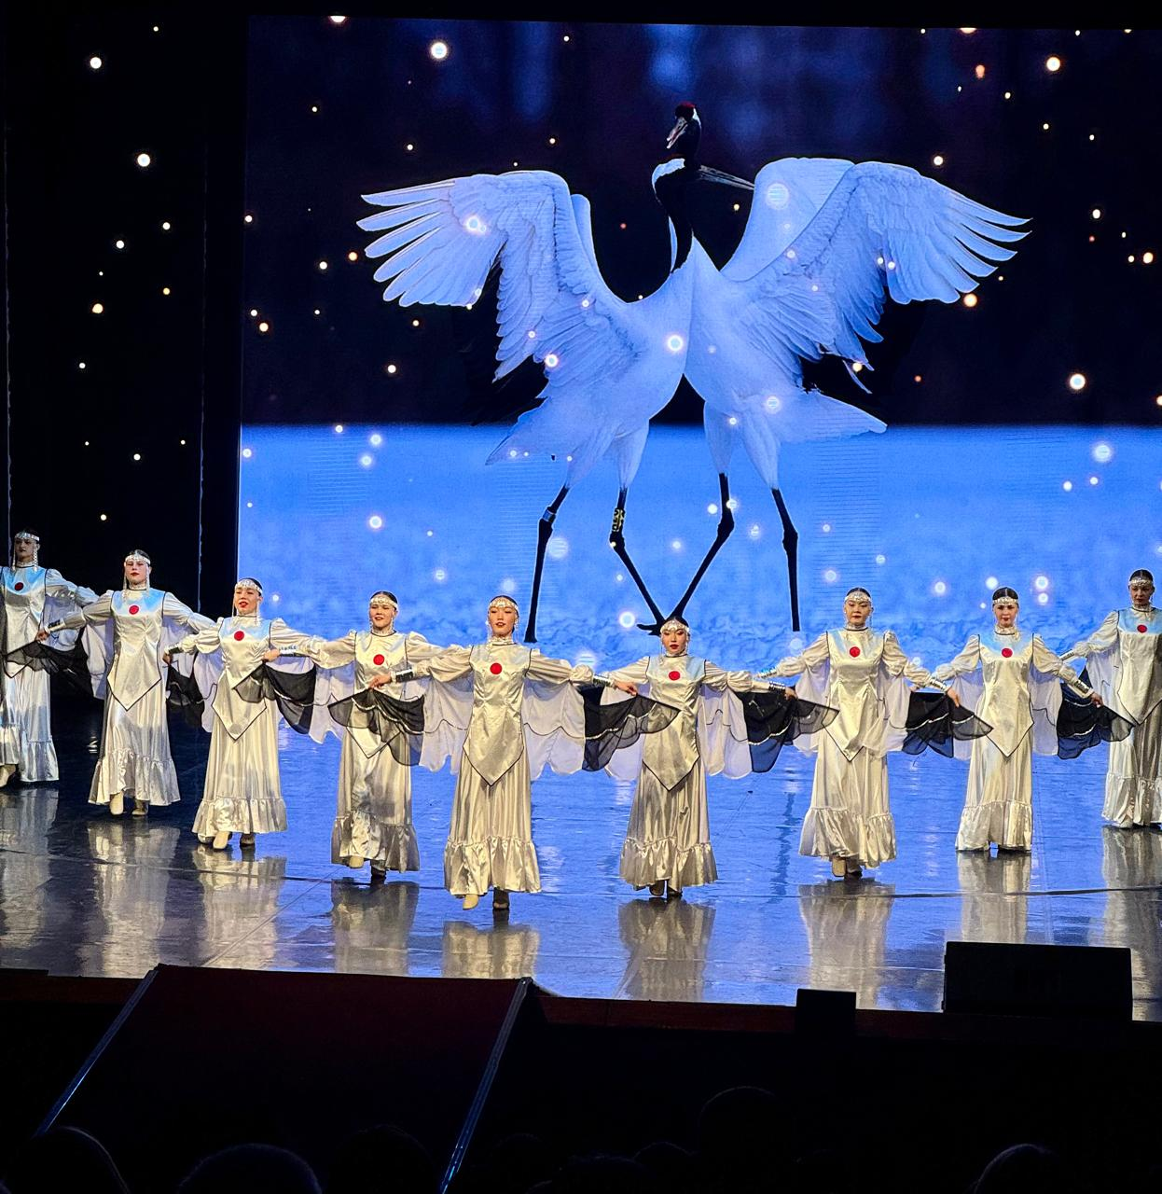

График репетиций СТУДИИ ТАНЦА
«ТАНДЕМ»

ПОНЕДЕЛЬНИК
19.30-22.00
СРЕДА
19.30-22.00
ПЯТНИЦА
19.30-22.00

Список участников
- Смаилова Аделия Болатовна
- Жамбалова Алина Андреевна
- Чиркова Алина Витальевна
- Сафина Амелия Ураловна
- Широченко Анна Николаевна
- Расцова Арина Евгеньевна
- Тоцкая Вероника Максимовна
- Иванова Вероника Вячеславовна
- Льеонтьева Виктория Максимовна
- Шаргоева Виктория Аркадьевна
- Доржиева Дашима Саяновна
- Зверева Наталья Владиславовна
- Иванова Юлия Рафаилевна
- Герасимова Ксения Евгеньевна
- Лазаренко Людмила Николаевна
- Софронова Милена Ньургуновна
- Валова Наталья Владимировна
- Попова Софья Олеговна
- Томтосова Юлия Александровна
- Мамонтова Ольга Александровна
- Маликова Юлия Павловна
- Бодоева Татьяна Родионовна

Общие сведения о коллективе

1 Жанр коллектива Танцевальный
2 Жанровая разновидность коллектива Народные, современные, танцы народов мира
3 Название коллектива Студия танца «Тандем»
4 Год образования 2017
5 Наименование базового учреждения культуры Муниципальное бюджетное учреждение культуры «Культурно-этнографический центр Нерюнгринского района»

Сведения о руководителе коллектива

1 Фамилия, имя, отчество Платонова Хандама Дагбаевна
2 Год и место рождения 1991 г.р., с. Цокто-Хангил, Агинского района, Читинской обл.
3 Образование высшее
4 Год окончания 2013
5 Название учебного заведения ВСГАКиИ г. Улан-Удэ
6 Квалификация по диплому Руководитель хореографического коллектива. Преподаватель.
7 Год начала работы с данным коллективом 2021
8 Место основной (штатной) работы, должность МБУК «Культурно-этнографический центр Нерюнгринского района», руководитель клубного формирования
9 Наличие званий (указать какие) _____
10 Телефон/ эл.почта 89963149152 / khandamusha@mail.ru

